安全管理部采购安全工器具、灌西供电所运维物资采购金具辅材项目公开询价函
我单位拟对安全管理部采购安全工器具、灌西供电所运维物资采购金具辅材项目进行公开询价。
一、项目内容及要求：具体要求和相关参数见表。
序号 | 物资名称 | 规格型号 | 单位 | 数量 | 备注
1 | 五点式腰带 | 围杆带-1.8米、配双勾安保绳 | 套 | 21 | 世达、哥尔姆、  德力西
2 | 脚扣 | 400型(12米-15米) | 副 | 22 | 世达、郎质电力、  德力西
3 | 活动扳手 | 12寸 | 把 | 38 | 德力西、绿林/  世达
4 | 活动扳手 | 10寸 | 把 | 38 | 德力西、绿林/  世达
5 | 快速梅花棘轮扳手自动双向两用开口扳手 | 17-19 | 把 | 38 | 德力西、绿林/  世达
6 | 快速梅花棘轮扳手自动双向两用开口扳手 | 14-17 | 把 | 38 | 德力西、绿林/  世达
7 | 快速梅花棘轮扳手自动双向两用开口扳手 | 13-16 | 把 | 38 | 世达、德力西、特斯
8 | 快速梅花棘轮扳手自动双向两用开口扳手 | 13-17 | 把 | 38 | 世达、德力西、特斯
9 | 一字螺丝刀 | 5*150 | 支 | 38 | 绿林、世达  、博 世
10 | 美工刀 | 美工刀25mm | 把 | 38 | 绿林、世达  、博 世
11 | 美工刀刀片 | 美工刀片25mm | 盒 | 72 | 德国K牌8寸、绿林、  宝工pm-901-c
12 | 内六角扳手 | 平头/球头中长款9件套  (1. 5mm-10mm) | 套 | 38 | 德力西、博世  、得力
13 | 老虎钳 | 钢丝钳8寸 | 把 | 38 | 戴师傅、德国K牌  狮、恒美乐
14 | 电工包 | 长40宽14高30 | 个 | 38 | 德国K牌、宝工  pm-901-c、
15 | 斜口钳 | 7寸 | 把 | 38 | 德国K牌、宝工  pm-901-c、德国K牌
16 | 尖尾棘轮扳手 | 17-19 | 把 | 38 | 德力西、得力  、博世
17 | 验电笔 | 电笔智能测电压多功能测断线数显电工专用感应试电笔 | 支 | 35 | 德力西、菲尼克斯  、牧高笛
18 | 强光手电 | 户外、超长续航2000流明 | 把 | 30 | 挪客、菲尼克斯  、牧高笛
19 | 施工围栏 | 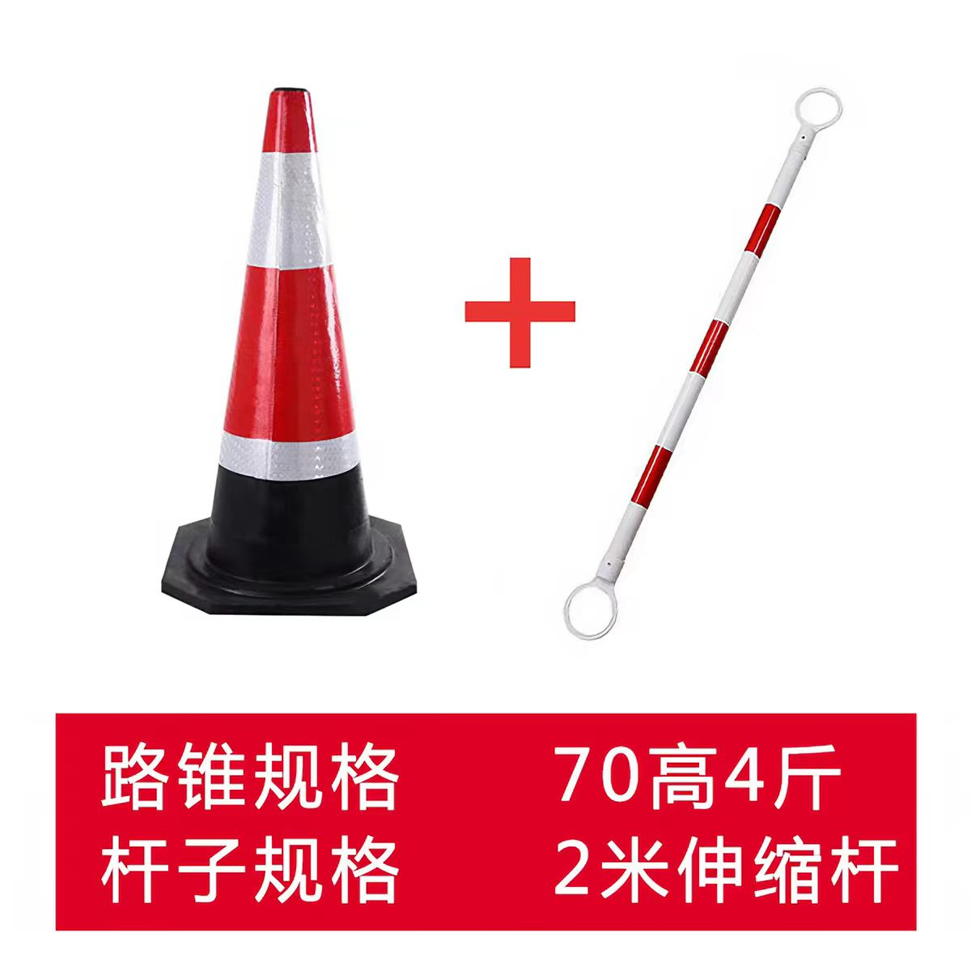 |  | 40
20 | 施工警示牌 | 内容“前方施工，减速慢行”，长*宽：1*1米，支架25*25MM镀锌管 | 副 | 10
21 | 绝缘手套 | 400+双面6副，10KV4副 | 副 | 10
22 | 网状绝缘护网 |  | 套 | 10
23 | 绝缘护拦 |  | 套 | 10
24 | MC4接头扳手 |  | 套 | 10
25 | U型螺丝（抱箍） | M16*φ250 | 套 | 40
26 | U型螺丝（抱箍） | M16*φ260 | 套 | 40
27 | U型螺丝（抱箍） | M16*φ300 | 套 | 20
28 | U型螺丝（抱箍） | M16*φ320 | 套 | 20
29 | 电缆支架 | φ300,φ280,φ250,φ230 | 套 | 10
30 | 灭火器 | 干粉，5KG | 个 | 5
注：其中1-24为安全管理部采购安全工器具项目，25-30为灌西供电所运维物资采购金具辅材项目。
报价包括货物、随机必备品、随机配件、随机工具、包装费、技术资料（含软件资料）和技术配合指导培训 、技术服务和培训费、运输及保险费用、增值税（13%）及其他相关税费等费用（如果国家政策有变动，依据国家最新政策变动）。
- 产品交付期限：2026年11月04日前供货完毕。
三、质量要求：根据国家关于标的物质量的最新标准和报价文件作为负责条件，期限1年。如国家法律法规对标的物的保质期限有明确规定的，从其规定，标的物质量负责期限为1年的条款不再适用。
四、递交报价文件截止时间和地点：
1、报价截止时间为：2026年10月21日14时30分，逾期发送的报价文件，招标人不予受理。
2、递交地点：以电子邮件方式报至lyggtgd@163.com（邮箱名称字母全部为英文小写）。
3、开邮箱时进行摄像，如报价单位需要，提供影像资料。
五、报价单位资格要求：
1、报价单位须为中华人民共和国境内注册的独立法人单位，具备履行合同的能力；三年内（企业及企业法人）无不良信誉记录。
2、报价单位处于正常的生产经营状态。
3、报价单位为本项目生产制造企业或销售公司，具有生产制造等相关资格（许可）证书或授权委托书。
4、报价单位有依法缴纳税收的良好记录。
5、本项目不接受联合体报价。
六、文件获取：控制价、设计图纸、合同格式及相关资料在收到报价单位确认报价后1天内通过电传方式发送给报价单位。
七、评审办法：经评审的最低价法。
八、预算价：54074.00元（若超过甲方预算价，甲方有权做无效标处理）。
九、报价文件要求：
1、报价文件的组成：报价函；“三证合一”后的营业执照副本复印件；法人身份证明书；授权委托书；依法缴纳税收的记录（2026年内三个月【税收所属日期】）；无不良信用查询记录；承诺书（具体格式详见附录）采用PDF格式或扫描件以压缩包方式发至邮箱。（压缩包必须以项目名称命名，报价单位邮箱名尽量以单位名称命名！）
2、存在下列行为之一的，将其列入不良行为记录名单,三年内不得参加集团公司物资采购的活动：
（1）企业及企业法人近三年内有不良信用记录的。
（2）报价单位伪造资质证书或与其他供应商串通报价的。
（3）报价单位在确定为供货单位后，不履行承诺的。
（4）报价单位未能在规定时间签定合同或合同期内不能全部履行合同约定的。
（5）其它损害询价人利益情形的。
十、计划付款方式：电汇或承兑，合同签订生效后，卖方向买方提供真实、有效、合法的增值税专用发票（税率13%），卖方若出具银行开具合同总价20%的履约保函，买方在收到保函7个工作日内向卖方支付合同总价20％的预付款，卖方可以根据送货到现场情况申请进度款，货物全部送达现场经验收合格后再付至合同总价款的90%，剩余10％款额待质保期（一年）满后壹个月内结清（无息）。
联系方式：
连云港工业投资集团供电工程分公司
联系人：高女士 电话：19305123006
项目联系人：安全部赵先生 电话：19901531669
灌西席先生 电话：19901531533

连云港市工业投资集团有限公司
2026年10月19日

附录：
报价文件目录：
1、报价函（加盖公章，电器成套产品须报价分析明细表）
2、“三证合一”后的营业执照（复印件加盖公章）
3、法人身份证明书（复印件加盖公章）
4、授权委托书（需签字盖章）
5、依法缴纳税收的记录（2026年三个月【税收所属日期】）（加盖公章）
6、无不良信用查询记录查询（国家企业信用信息公示系统（加盖公章））
7、承诺书

- 报价函格式

（1）报价一览表
金额单位：人民币
项目名称
价格（总价）
是否响应交货期
备注

备注：所有报价均以人民币元为计算单位。当有具体项目时，询价文件中的分项报价，报价单位不得有缺漏项，如有缺漏项将按无效报价处理，报价应被视为已经包含了但并不限于各项购买货物及其运送、调试、验收、保险、税费和相关服务等的费用。由于分项报价填报不清楚或存在其它任何失误，所导致的任何不利后果均应当由报价单位自行承担。

报价单位名称：
报价单位公章：
授权代表(签字)：
联系方式：
日期：
注意：
1、报价应包括询价文件所规定的询价范围的全部内容。

（2）分项报价表
项目： 金额单位：人民币
序号 | 货物名称 | 规格 | 单价 | 数量 | 单位 | 金额 | 备注
总 价：

（电气成套产品需提供元器件产品明细加盖公章）

2、“三证合一”后的营业执照（复印件加盖公章）
3、法人身份证明书（复印件加盖公章）

法定代表人身份证明书

单位名称：

单位性质：

地 址：

成立时间： 年 月 日

经营期限：

姓 名： 性别： 年龄： 职务：

系 （报价单位名称） 的法定代表人。

特此证明。
附法人身份证复印件

报价单位： （盖公章）

日 期： 年 月 日
4、授权委托书（需签字盖章）

授权委托书
本人（姓名）系（报价单位名称）的法定代表人，现委托（姓名）为我方代理人。代理人根据授权，以我方名义签署、澄清、说明、补正、递交、撤回、修改（项目名称）项目施工报价文件、签订合同和处理有关事宜，其法律后果由我方承担。
委托期限： 。
代理人无转委托权。

报价单位：（盖单位章）

法定代表人：（签字或盖章）

身份证号码：

委托代理人：（签字）

身份证号码：

附：委托代理人身份证复印件

年 月 日

- 依法缴纳税收的记录（2026年三个月【税收所属日期】）（加盖公章）
- 无不良信用查询记录查询（国家企业信用信息公示系统http://www.gsxt.gov.cn/index.html（加盖公章））
举例：
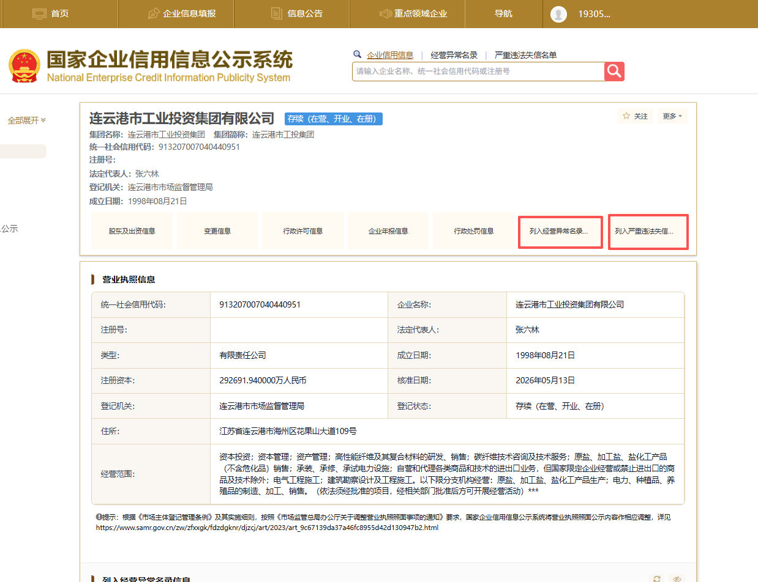

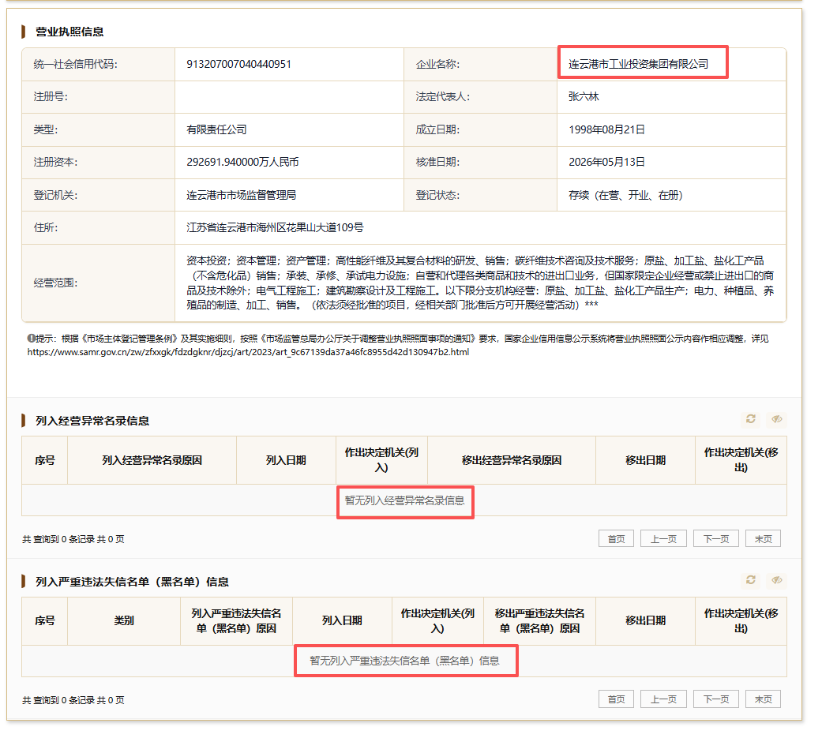

- 承诺书
承诺书
致：连云港市工业投资集团有限公司
根据贵方为（项目名称）项目询价采购货物及服务的询价公告，报价单位代表（姓名、职务）经正式授权并代表报价单位（报价单位名称、地址）提交响应文件。
据此函，签字代表宣布同意如下：
1、所附价格表中规定的应提交和交付的货物总价为（注明币种，并用文字和数字表示的报价总价）。
2、报价单位将按询价文件的规定履行合同责任和义务。
3、报价单位已详细审查全部询价文件，包括有关澄清和修改说明（如果有的话）。我们完全理解并同意放弃对这方面有不明及误解的权力。
4、本询价有效期为自报价截止日起 个日历日。在这期间，本响应文件将始终对我方具有约束力。如果中标，本次询价文件和本响应文件（含承诺书）将作为买卖合同的附件。
5、是否响应本项目完成期限/交货期 。
6、我方愿意向采购方提供任何与本次询价有关的其他资料。
7、我方愿意履行自己在响应文件中的全部承诺和责任以及遵守询价文件中对报价单位的所有规定。
8、我方完全理解《中华人民共和国招标投标法》第四章第四十四条之规定，并郑重承诺按此规定，不以任何形式向评审委员会成员和参与评审的有关工作人员探听对响应文件的评审和比较、候选人的推荐情况以及与评审有关的其他情况。
9、我方完全理解询价人有保留在授标之前任何时候接受或拒绝任何报价，以及宣布询价程序无效或拒绝所有询价的权力。我方完全理解询价人未向未中标人解释未中标理由的义务。
10、报价单位同意提供按照贵方可能要求的与其投标有关的一切数据或资料，完全理解贵方不一定接受最低价的报价或收到的任何报价。
11、如果我方中标，承诺在收到通知书后，在通知书规定的期限内与你方签订合同。
12、其他说明：

报价单位代表（签字） ___________________

报价单位名称 ___________________________

公章__________________________________

日期__________________________________

